***1. HOME-rreth nesh***

Inter-Trans menaxhohet nga një staf profesional me përvojë dhe njohuri teknike, si dhe një shërbim logjistik të provuar dhe shumë të kualifikuar të cilët bindin shumë klientë dhe partnerë vendas dhe të huaj.

Në fillim kemi filluar me një mjet transportues dhe me një menaxher të vetëm me vizion qartë drejt zhvillimit në mënyr që shërbimet e transportit ti kryejm në mënyrë cilsore. Sot dhe jemi rritur në një kompani të rëndësishme dhe të njohur, e cila është e vetëdijshme për përgjegjësinë e saj ndaj shoqërisë dhe klientëve. Ne kurrë nuk vëmë në dyshim zhvillimin, përkundrazi - ai është bërë një konstante e jetës sonë të përditshme

Ne besojmë se ndershmëria dhe përpikshmëria janë shtilla kryesore të kompanisë stonë që na çojnë neve drejt qëllimeve që i vendosëm në fillim kur u themeluam dhe kjo na bënë që sot të jemi një ndërmarje moderne dhe e zhvilluar.

Qëllimi ynë është shërbimi cilësor ndaj klientve dhe transporti i sigurt i mallrave, përsosmëria e këtij qëllimi është themeli mbi të cilin ne ekzistojmë.

ДОМA-околу нас  
  
Интер-Транс е управувано од стручен персонал со големо искуство и техничко знаење, докажана со високо квалификувана логистичка услуга која убедува многу внатрешни и странски клиенти и партнери.  
  
Во почетокот започнавме со едно превозно возило и со единствен менаџер кој имал јасна визија за развој, за да можеме квалитативно да извршиме транспортни услуги. Денес и ние прераснавме во важна и добро позната компанија, која е свесна за нејзината одговорност пред општеството и клиентите. Никогаш не го доведуваме во прашање развојот, напротив - тој стана константа во нашите секојдневни животи.  
  
Ние веруваме дека искреноста и точноста се главните текови на нашата компанија што не водат кон целите што ги поставивме во почетокот кога сме биле основани, а тоа нè прави денес модерно и развиено претпријатие.  
  
Нашата цел е квалитетна услуга на клиентите и безбеден транспорт на стоки, совршенството на оваа цел е основа врз која постоиме.

**ꜜ Ne Ofrojmë**

Ne mbajmë përgjegjësi për mallrat nga pika e ngarkimit deri në pikën e fundit të shkarkimit. Për transportin e mallrave me rrugë lidhëse vajtje ardhje ne ofrojmë çmime deri në 40% më lirë se konkurrenca.

Shërbimet kryesore që ne ofrojmë janë:

* Transport mallrash brenda Maqedonisë së Veriut

* Logjistikë për transport brenda dhe jashtë vendit

* Transport Ndërkombëtar

Ние нудиме  
Ние сме одговорни за стоката од товарно место до последното место на истовар. За поврзуван превоз на стока нудиме цени до 40% поевтини од конкуренцијата.  
Главните услуги што ги нудиме се:  
* Превоз на стока во Северна Македонија  
* Логистика и транспорт во и надвор од земјата  
* Меѓународен транспорт

**ꜜPartnerët tanë**

*Neshat Ademi, partneri yne besnik në fushën e marketingut

*Halk Insurance, siguron automjete e kompanisë Inter-Trans dhe siguron mallrat e klientave me vlerë reale

* Motocentar, angazhohet për sigurinë e punonjësve si dhe të mallrave të klientëve, për këtë arsye përdor vetëm goma të cilësisë së lartë (Michelin).

*Dadi Oil, furnizues karburanti, mundëson koston më të ulët për transportin dhe angazhohet për mbrojtjen e mjedisit si dhe ekologjinë e vendit

*Bibaj Grup, furnizues me vaj, antifriz dhe kumullatorë

*GarageCentar Beqiri, angazhohet për riparimin dhe rregullimin e automjeteve që të jemi më të sigurt për klientët tanë

*MegaAuto, furnizues autopjesësh që angazhohen për sigurin e automjeteve

*AB Novoselski, furnizues autopjesësh që angazhohen për sigurin e automjeteve

**ꜜGaleria Foto dhe Video**

.Нашите партнери  
* Нешат Адеми, нашиот лојален партнер во областа на маркетингот  
* Халк оcигурување, ги осигурува возилатс на Интер-Транс, осигурителна компанија која им ја осигурува стоката на нашите клиентите со добра и вистинска вредност  
* Motocentar, се занимава за безбедност на нашите вработени во патиштата, како и производите на нашите клиенти, затоа користиме само гуми со висок квалитет (Мишелин).  
* Дади оил, снабдувач на гориво, овозможува најниска цена за транспорт и е посветена на заштита на животната средина, и екологијата на земјата.  
* Бибај групацијата, е снабдувач на улје, антифриз и акумулатори  
* Гараге центар Беќири, е посветена на поправка на нашите возила, за тие да бидат побезбедни за нашите клиенти  
* Mега ауто, е снабдувач на делови за тмв, и се посветени на безбедноста на нашите возила  
* АБ Новоселски, е наш снабдувач на делови за тмв.  
  
.Фото и видео галерија

***2. TRANSPORT***

Ne kryejmë transportin e mallrave me vëllim dhe pjesë, si dhe transport klasik të mallrave deri në një masë prej 25 ton, transport të mallrave të rrezikshëm si dhe transportin e mallrave me kiper apo vetëshkarkues në Evropë dhe vendet e ish-Jugosllavisë. Motoja jonë është cilësia, fleksibiliteti dhe besueshmëria që na kanë ndihmuar të bindim klientë të shumtë vendas dhe ndërkombëtarë.

Parku i automjeteve tona transportuese përbëhet nga kamionë (kamion trailer dhe kamion kipper) modern në përputhje me kërkesat e standardeve evropiane të mjedisit euro 4, 5, 6, të gjithë kamionët tanë janë të përshtatshëm për transportin e mallrave të rrezikshëm (ADR), dhe janë të pajisur me një sistem modern për përcjelljen e transportit të mallrave për klientët tanë.



ТРАНСПОРТ  
  
Ние пренесуваме стока на голем и деловен обем, како и класичен карго превоз до 25 тони, превоз на опасни материи, како и превоз на стоки со киперки во Европа и земјите од поранешна Југославија. Нашето мото е квалитет, флексибилност и сигурност кои ни помогнаа да убедиме многу внатрешни и меѓународни клиенти.  
  
Нашиот транспортен парк на возила се состои од современи камиони (полуприколка сандучср и кипер) во согласност со барањата на европските еколошки стандарди евро 4, 5, 6, сите наши камиони се погодни за транспорт на опасни материи (АДР) и се опремени со модерен систем за следење на товарниот транспорт за нашите клиенти.

**ꜜТransport kombëtar**

**Внатрешен транспорт**

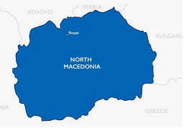

**ꜜTransport ndërkombtar**

**Меѓународен транспорт**

Inter-trans оperon brenda Maqedonis së Veriut brenda Ballkanit, si dhe në disa shtete Europjane:

*Shqipëri

*Kosovë

*Serbi

*Mal të Zi

*Bosnje e Hercegovinë

*Kroaci

*Slloveni

*Bullgaria

*Rumani

*Greqi

*Turqi

Интер-транс оперирс во Северна Македонија и во рамките на Балканот, како и во повеќе европски

Албанија

Косово

Србија

Црна Гора

Босња и Херцеговина

Хрватска

Словенија

Бугарија

Романија

Грција

Турција

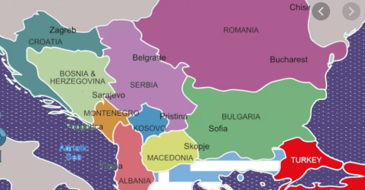

***3 Rreth Nesh***

Inter-Trans është një kompani transporti lider me kapital të plotë privat e themeluar nga M. Berzati me bazë në Tetovë, Maqedonia e Veriut. Kompania Inter-Trans operon në tregun vendor dhe atë ndërkombëtar prej vitit 1996. Përmes rrjetit tonë, partnerëve dhe zyrave përfaqësuese, ne jemi të mirëpozicionuar në fushën e transporteve rrugore dhe ofrojmë një cilësi shërbimi të lartë e me çmime më konkuruese në treg.

Kompania Inter-Trans është një ndër kompanitë e transportit në Maqedoninë e Veriut që ofron transport mallrash dhe shumë shërbime të tjera në lidhje me fushën e transportit. Ne vëmë në dispozicion për klientët tanë një gamë mjetesh të ndryshme

Ajo që e bënë kompaninë Inter-Trans më të veçantë nga kompanitë e tjera të transportit rrugor është korrektësia e plotë ndaj klientëve të saj me shërbimet e shumta. Shërbimet e kompanisë Inter-Trans janë me një kualitet tepër cilësor, të shpejta dhe të sigurta.

Një ndër aktivitetet kryesore të kompanis Inter-Trans është transporti rrugor kombëtar dhe ndrërkombëtar, Brenda Maqedonisë së Veriut operojmë me rreth 40% të aktivitetit tonë, ndërsa [në transportin ndërkombetar](https://www.shehutrans.al/index.php/sq/transport-mallrash/transport-nderkombetar" \o "TRANSPORT NDERKOMEBAR)  operojmë me 60%.

Inter-Trans  ofron shërbime cilësore në varësi të nevojave tuaja : Transport mallrash, transferime të ndryshme mallrash për bizneset tuaja,  siguracion transporti, asistencë doganore, etj.  Ne ju garantojmë shërbim cilësor dhe të shpejtë nga çdo cep të Maqedonissë së Veriut dhe Europës për t'iu përgjigjur sa më mirë  nevojave tuaja.

Ajo cfarë ne ofrojmë është transport të thjeshtë dhe të garantuar me çmimet më të lira në tregun e transportit rrugor. Kompania Inter-Trans ofron një mori  mjetesh sipas nevojave tuaja dhe ju propozon mjetin më  të përshtatshëm për transportin e mallrave që ju keni nevojë. Në këtë mënyrë firma e transportit rrugor Inter-Trans ka bërë të mundur që t'iu ofrojë çmimet më konkuruese dhe kosto efektive deri 40% më lirë sesa konkurenca.

За нас  
Интер-Транс е водечка приватна транспортна компанија со целосен приватен капитал основана од М. Берзати со седиште во Тетово, Северна Македонија. Компанијата Интер-Транс работи на внатрешниот и меѓународниот пазар од 1996 година. Преку нашата мрежа, партнери и претставништва, ние сме добро позиционирани во областа на патниот сообраќај и нудиме квалитетна услуга по најконкурентни цени на пазарот.  
  
Интер-Транс е една од транспортните компании во Северна Македонија која нуди транспорт и многу други услуги поврзани со областа на транспортот. Ние правиме различни услуги достапни за нашите клиенти  
Она што Интер-Транс го прави посебен од другите компании за патен сообраќај е целосната коректност кон своите клиенти со своите многубројни услуги. Услугите на Интер-Транс се со висок квалитет, брз и безбеден квалитет.  
Една од главните активности на компанијата Интер-Транс е национален и меѓународен патен транспорт, Во рамките на Северна Македонија оперираме со околу 40% од нашата активност, додека во меѓународниот транспорт работиме со 60%.  
  
Интер-Транс нуди квалитетни услуги во зависност од вашите потреби: Товарен транспорт, разни товарни трансфери за вашите бизниси, транспортно осигурување, царинска помош итн. Ние гарантираме квалитетна и брза услуга до секој град на Северна Македонија и Европа за подобро исполнување на вашите потреби.  
  
Она што го нудиме е едноставен и загарантиран транспорт со најевтини цени на пазарот на превозот. Компанијата Интер-Транс нуди најразлични возила според вашите потреби и предлага најсоодветно возило за транспорт на потребната стока. На овој начин, Интер-Транс компанија за патен транспорт овозможи да ви понудат најконкурентни цени и ефективни трошоци до 40% поевтини од конкуренцијата

ꜜ**Automjetet e disponueshme**

*Kamion mallrash trailer

Kamion transporti është mjet i rëndë transportuese nga 23 deri në 26 ton ngarkesë.  Këto mjete mundësojnë transportimin e tonazhit të lartë. Kjo kategori mundëson transportimin e paletave dhe të objekteve të ndryshme me tonazh të lartë. Janë ideale për transportet ndërkombëtare, por edhe kombëtare në distancat të largëta e të afërta me tonazh të lartë.

Trailer i transportit është një nga mjetet më të mëdha i autorizuar në akset rrugore.

Возила на располагање  
* Камион со полуприколка  
Транспортен камион шлепер е тешко возило од 23 до 26 тони товар. Овие возила овозможуваат транспорт на висока тонажа. Оваа категорија овозможува транспорт на палети и разни предмети со голема тонажа. Тие се идеални за меѓународен и национален транспорт на долги и кратки растојанија со голема тонажа.  
Полуприколката за транспорт е едно од најголемите возила овластени на патниот сообраќај.

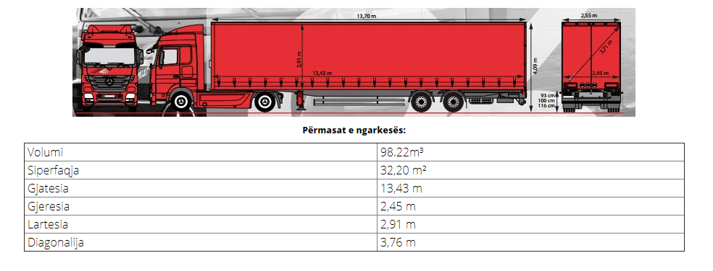

ꜜ**Kamion vetshkarkues apo kipper**

**Камион си полуприколка кипер**

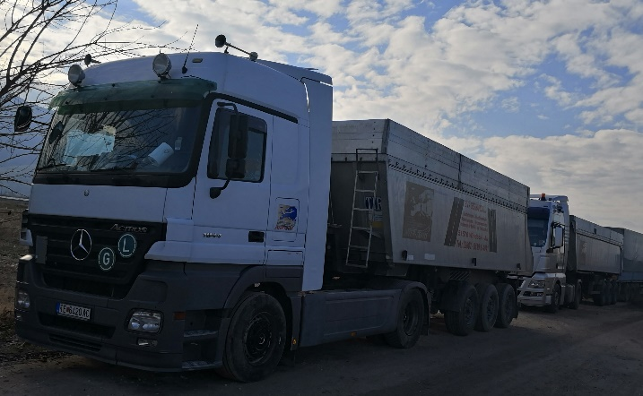

Kamion kipper mundësojnë transportin e cfarëdolloj volumi refuz për vetë shkarkim; peshat mbajtëse të këtij lloj mjeti janë shumë të favorshme për ngarkesat e rënda dhe për mallrat refuz. Inter-Trans ofron shërbime cilësore në varësi të nevojave tuaja me kamiona kipper.

Камион со полуприколка кипер овозможува транспорт на кој било волумен отфат за кипери, обемот на овој вид возила е многу едноставен за товарање на рефуз товари. Интер-Транс нуди квалитетни услуги во зависност од вашите потреби со камиони со кипер

**4. KONTAKT**

